主题： 交易所发展的历史

1. **国内交易所的发展历史从2013年年初开始到2019年**

2011-2012 - 2011 年，门头沟逐渐坐稳交易所行业的头把交椅，而诞生两年多的比特币也开始正式进入中国市场。就在这一年，一个名叫杨林科的年轻人，和好友创立了中国的第一家数字货币交易所——比特币中国（BTCC）。虽然比特币中国在创立后的两年一直在夹缝中求生存，但它的出现为中国的数字货币交易所开启了一个新篇章，留下了浓墨重彩的一笔。当时门头沟作为世界最大的交易所，占据市场 90% 的交易量，国内的数字货币交易者也都是在海外交易，中国的交易所市场完全空白；其次当时比特币价格也冲到了历史最高点—31.91 美元，维基解密、自由网、自由软件基金会等组织都宣布开始接受比特币捐赠。比特币中国成立以来的前两年，每天只有几百个比特币的交易量，一直处于亏损状态

2013-2014

直到 2013 年 4 月 1 日，比特币价格首次突破 100 美元，越来越多的人涌入比特币市场，很多大佬也是在这一年进入了币圈成就了神话。比特币中国交易量大增，开始实现盈亏平衡，但流量的激增甚至导致网站瘫痪。但当时随着比特币价格一路飙升，越来越多的人进来分割市场：3 月，李林成立火币网；6 月，徐明星带领 OKcoin 正式上线；小交易所也如雨后春笋般涌现。面对愈演愈烈的外部竞争，比特币中国遭遇到前所未有的运营瓶颈，急需接入资金

比特币中国的交易量已经达到近 180 万个比特币，领先排名第二的位于日本东京的门头沟平台近 70 万 ; 仅在 12 月 1 日当天的 24 小时内，比特币中国的交易量达到了 72965 个，而位于第二位的 Mt.Gox 和第三位的 Bitstamp 在相同时间的交易总量加起来也只有 54000 个。比特币中国遥遥领先，成为世界最大的比特币交易平台。

正当比特币中国头顶无上荣耀，享用着这块巨大蛋糕时，政府的监管政策给了市场当头一棒。2013 年 12 月 5 日 15 时 39 分，为“保障人民币的法定货币地位，防范洗钱风险，维护金融稳定”，中国人民银行等五部委联合发布《关于防范比特币风险的通知》，明确比特币不具与货币等同的法律地位，不能且不应作为货币在市场流通使用。

2013 年是中国交易所的草莽时代，也是激情迸发的时代。OKCoin、火币、中国比特币、BTCTrade，加上最早的比特币中国，五大交易所争霸的格局基本上形成。

2013 OKCoin 币行上线莱特第一家 HUOBI 大量交易所涌入

2014 年底，数字货币交易所三足鼎立大局初定，比特币中国、火币、OKCoin 币行三巨头你方唱罢我登场。在当时交易量全国排名中，三方一直稳坐前三。此后两年间，局势稳定。

14 年上线的云币网，云币网是国内第一个上线 ETH 的交易所

2014年上班年，中国的交易所通过免交易手续费和服务创新等策略，快速成为了全球交易量最大的市场。

九四监管是中国交易所的断头铡刀。2017 年 9 月 4 日，央行等 7 部委叫停 ICO，北京市监管机构约谈比特币交易平台，要求各交易平台终止虚拟货币交易，并立即停止新用户注册

这一禁令不仅彻底终结了各大交易所自由竞争的格局，还宣布了中国合法比特币交易所时代到此终结。一些交易所因惧怕风险选择关门大吉，另一些交易所选择出海，还有一些交易所则趁势崛起。由于政策原因，对于九四监管，币當不做过多叙述和评价。但是可惜的是：比特币中国未能渡过此劫。

2017 年 7 月 14 日，币安交易所正是上线，在当时人看来，这是一家奇怪的交易所。它不接受法币，只接受比特币、泰达币、莱特币等数字货币充值，也就是说币安是一家“币币交易”的交易所；这是一家有平台币的交易所 币安在其官网正式启动 ICO 计划，发售平台代币 Binance Coin，简称 BNC （即现在的BNB），总计 1 亿枚 。

短短 6 个月，币安不仅成为全球第一大交易所，赵长鹏也以 20 亿美元的身价登上了《福布斯》杂志封面，完美的演绎了屌丝逆袭的故事。

从目前来看，交易所处在整个行业的核心位置。项目方需要来交易所上币，投资者需要来交易所投资标的，矿工需要来交易所出售代币，媒体需要交易所养活

1. 中国主要知名交易所的介绍（名称+图片+ 成立时间，基本背景 和 特色）
2. 美国主要知名交易所的介绍（名称+图片+ 成立时间，基本背景 和 特色）
3. **每年的流行币种 2013-2019**

### 2013-2104 比特币交易为主 2014以太坊

2014年，以太坊开始对以太网进行预售，获得了压倒性的回应; 这有助于迎来[最初的硬币发行时代（ICO）](https://www.investopedia.com/terms/i/initial-coin-offering-ico.asp)。根据以太坊，它可以用来“编纂，分散，保护和交易任何东西。”在2016年对DAO的攻击之后，以太坊被分为以太坊（ETH）和以太坊经典（ETC）。截至2019年2月9日，以太坊（ETH）的市值为124.9亿美元，每令牌价值为118.71美元。

BTC、ETH、XRP、EOS、LTC、BNB、ADA、XLM、TRX、XMR。

2016 年流行的数字货币有：比特币，莱特币，比特股等。目前全世界发行有数千种数字货币

1、**主流币。**莱特币今年减产，币价今年至今涨了4倍。**以太坊**作为币圈最成功的私募货币，目前市值处于全球第二，后年以太坊减产意味着币价还有上涨空间。其他主流币，像BCH，EOS都可以逢低布局。

2019 BTC SSS 以太坊

[比特币](https://www.tuoluocaijing.cn/project/BTC/" \t "https://www.tuoluocaijing.cn/article/_blank)十年的时间了，这十年间见证数字货币从无人问津，到逐步被认识认同，再到爆火投资者大量入场，最后又进入寒冬熊市。这十年间在比特币创造了币圈神话之后，数字货币越来越成为大家讨论的对象，已从最开始的比特币一枝独秀，发展成了一片森林。2019年比较有潜力的加密数字货币，其实变化不大，主要还是以下几种：[BTC](https://www.tuoluocaijing.cn/project/BTC/" \t "https://www.tuoluocaijing.cn/article/_blank)、[ETH](https://www.tuoluocaijing.cn/project/ETH/" \t "https://www.tuoluocaijing.cn/article/_blank)、[EOS](https://www.tuoluocaijing.cn/project/EOS/" \t "https://www.tuoluocaijing.cn/article/_blank)、[LTC](https://www.tuoluocaijing.cn/project/LTC/" \t "https://www.tuoluocaijing.cn/article/_blank)、[XLM](https://www.tuoluocaijing.cn/project/XLM/" \t "https://www.tuoluocaijing.cn/article/_blank)、PRS、[UIP](https://www.tuoluocaijing.cn/project/UIP/" \t "https://www.tuoluocaijing.cn/article/_blank)、[KIN](https://www.tuoluocaijing.cn/project/KIN/" \t "https://www.tuoluocaijing.cn/article/_blank)、[CDT](https://www.tuoluocaijing.cn/project/CDT/" \t "https://www.tuoluocaijing.cn/article/_blank)、[SSS](https://www.tuoluocaijing.cn/project/SSS/" \t "https://www.tuoluocaijing.cn/article/_blank)、[BTS](https://www.tuoluocaijing.cn/project/BTS/" \t "https://www.tuoluocaijing.cn/article/_blank)、[NEO](https://www.tuoluocaijing.cn/project/NEO/" \t "https://www.tuoluocaijing.cn/article/_blank)、Nem。 2019 最有潜力的数字货币

1. OKcoin 又走了一步妙棋——上线莱特币
2. 1CO 的项目只要说自己将上云币网都会被疯抢，投资人更是希望自己手里的币能上云币，“云币效应”可谓是叱咤币圈。

2017 年 7 月 14 日，币安交易所正是上线，在当时人看来，这是一家奇怪的交易所。

1、它不接受法币，只接受比特币、泰达币、莱特币等数字货币充值，也就是说币安是一家“币币交易”的交易所

1. **中心化 交易所和去中心化交易所的发展路径**

**这两者的概念及区别等基本信息 2. 目前的发展概况（目前主要还是中心化的， 列一些数据， 如交易量，应收，全球有多少家等你能找到的数据） 3. 发展中的问题（主要是去中心化的问题）**

**概念：**

中心化交易所: ⽬前绝⼤多数数字货币交易所都是中⼼化的交易所，可分为法币交易所、币币交易所、期货交易所.

去中⼼化交易所：是指在区块链上构建P2P交易市场，针对中⼼化交易所存在的诸多弊端以及对区块链去中⼼化共识的实践⽽产⽣的交易所。

（⼀） 中⼼化交易所

1.法币交易所 (法币交易所允许⽤户将法币转换为数字货币，由于涉及当地的银监法规，⼀般法币交易所可以交易的法币种类⽐较有限，⽬前全球共有23家数字交易所开通法币交易且有交易额产⽣

2. 币币交易 (币币交易所允许⽤户将已经拥有的数字货币转换成其他数字货币，整个交易过程不涉及任何法币。因为受到的监管相对较松，主流的数字货币交易所都开通此项功能)

3期货交易所 期货交易⻛险⾼，允许杠杆交易，受到各地法规的监管更加严格。并且交易⻔槛⾼，受众⾯相对较 期货交易⻛险⾼，允许杠杆交易，受到各地法规的监管更加严格。并且交易⻔槛⾼，受众⾯相

对较⼩。⽬前全球有27家数字货币交易所开通期货合约业务且有交易额产⽣。最⼤的期货交易

⼩。⽬前全球仅9家数字货币交易所开通期货合约业务且有交易额产⽣。BitMEX是纯期货交易所，也

是交易量最⼤的数字货币交易所，⽇交易量超过200

的法币种类⽐较有限，⽬前全球共有23家数字交易所开通法币交易且有交易额产⽣。法币交易所可

分为两种：

⼀种是场内交易所如Coinbase, K⽹等，场内交易所是指可以直接通过信⽤卡或者银⾏转账从交易所

购买数字货币的交易⽅式。 第⼆种被称为场外交易所，包括⽕币⽹，OTCBTC, Gate等。场外交易

Generally, the answer is no. If you look at Centralized Exchanges such as Binance, Coinbase, Bittrex, they already have a percentage of around 99% of total cryptocurrency transaction volume.

中心化优点体验较好，效率高

缺点：·安全性隐患

作假及内幕交易⻛险

流动性不⾜

安全透明，隐私得到保障

：交易速度慢，往往需要花费很长的确认时间和撮合时间，

技术瓶颈(基于院子互换技术，实现跨链交易，基于石墨烯技术，提升交易速度）

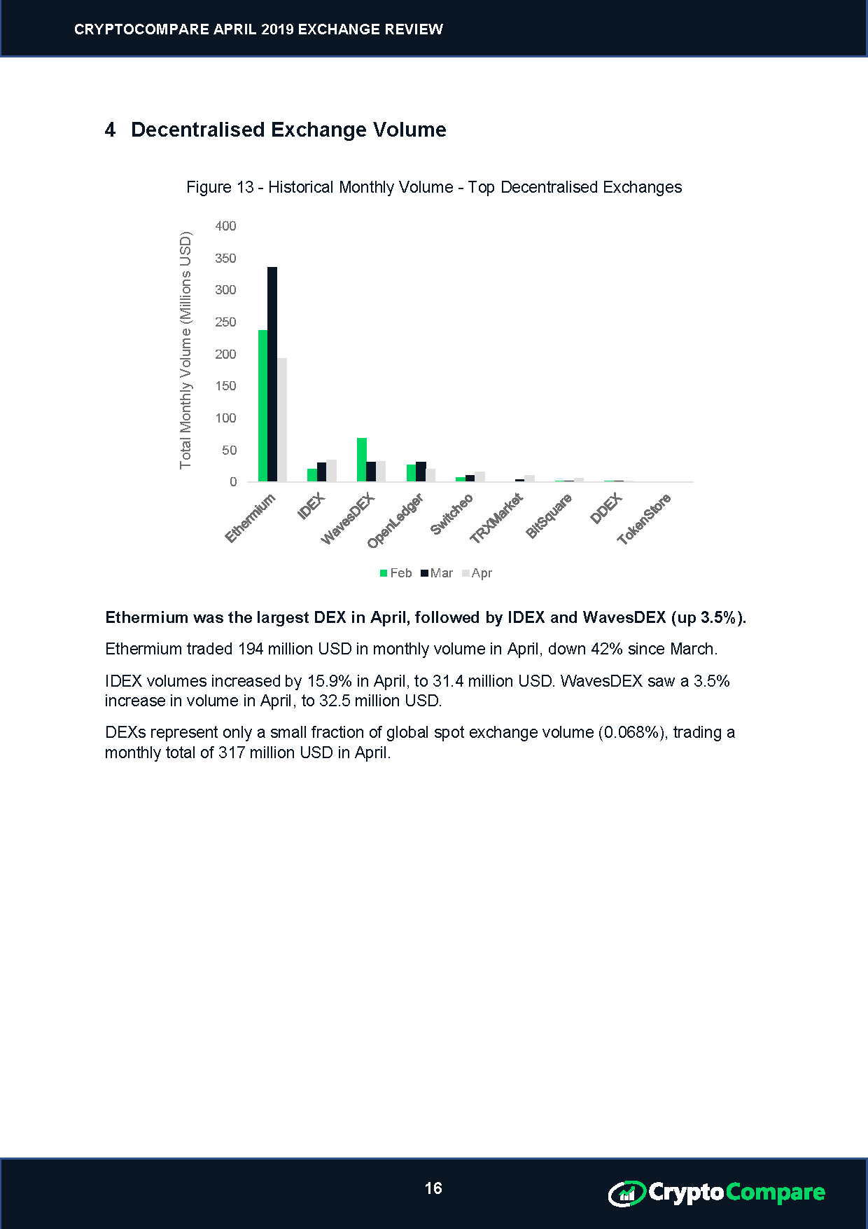

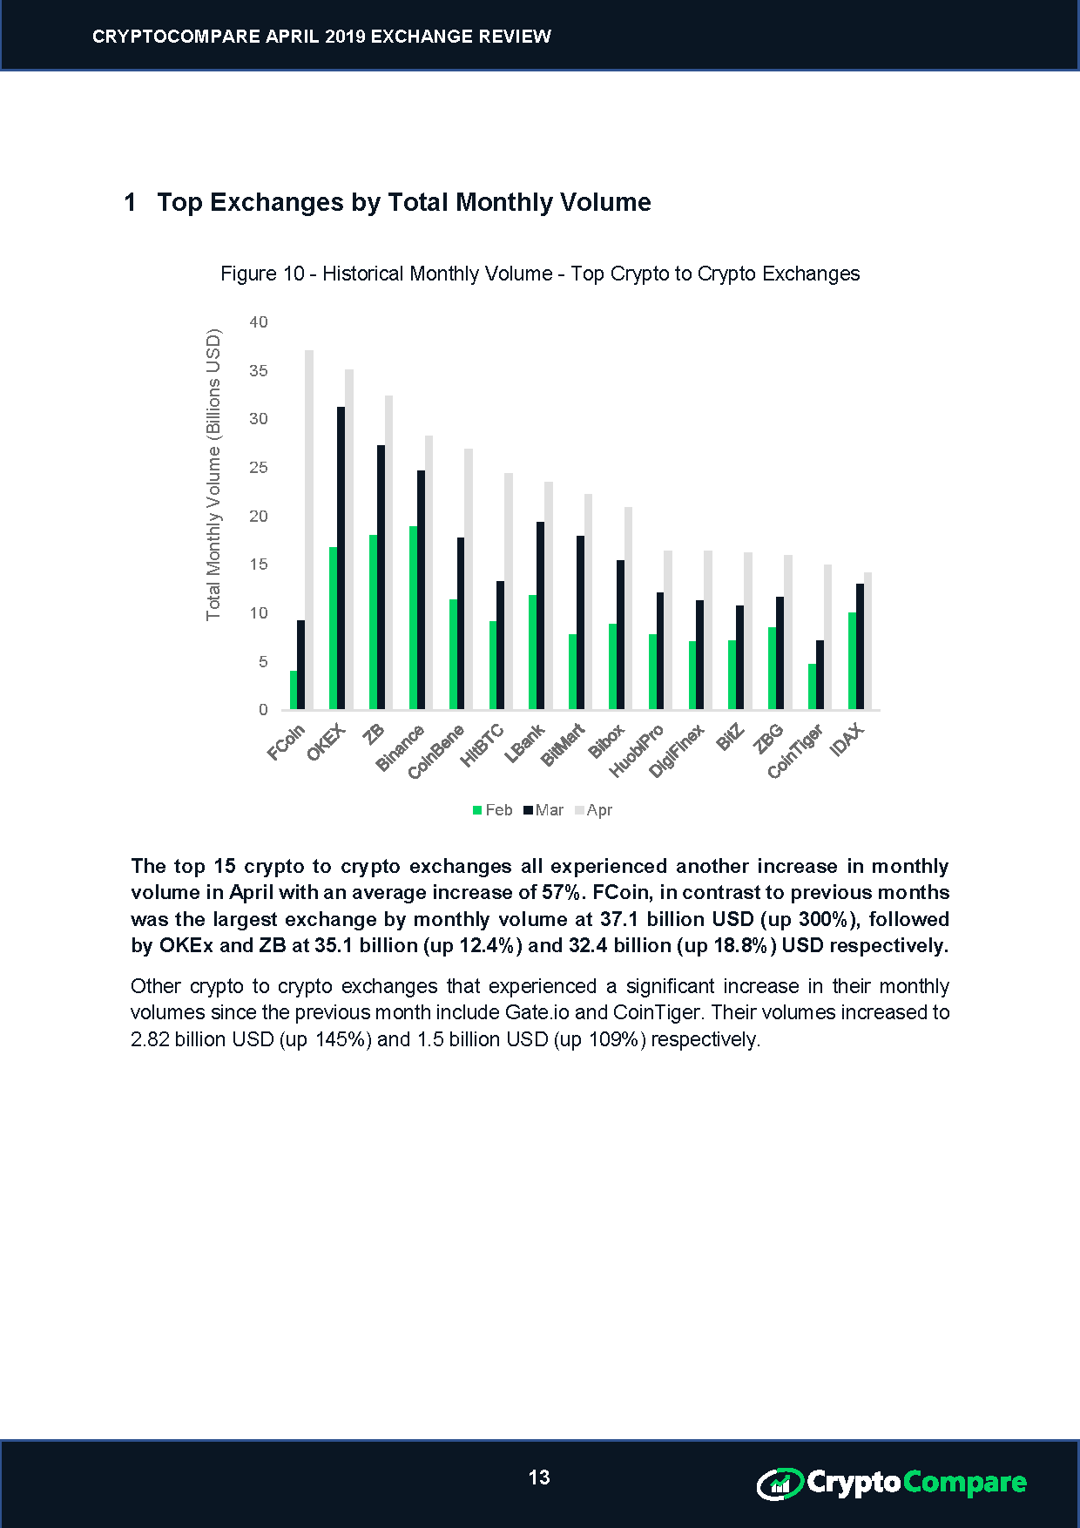

<https://www.cryptocompare.com/media/35650606/cryptocompare_exchange_review_2019_04.pdf>

(⼀) 、中⼼化交易所：BNB VS LIQUID

截⽌⽬前，币安币（BNB）市值27.04亿美⾦，排名第七，全球数字资产14.16亿美⾦。

Binance Coin是由币安平台发⾏的代币，简称“BNB”;QASH则相对⼩众，市值仅4808.04万美

元，排名85，是⽇本⾸个持加密货币交易牌照交易所QUOINE在其主打提⾼区块链资产流动性

的平台QUOINE LIQUID发⾏的加密数字货币。为了体现出⼤⼩交易所的差异性，更好的展现⾏

业现状，我们选取市值⼀⼤⼀⼩的币安和QASH来作为对⽐分析。

我们知道BTC作为数字货币领域的绝对⻰头，对加密数字货币市场的⾛向具有带头作⽤，当

BTC的价格开始⾛强时，往往能提振⼤盘的信⼼，等带动整个数字货币市场开始普涨；当BTC

的价格开始下跌时，⼀般会重挫⼤盘的积极性，致使⾏情开始⾛跌，BTC的头部效应虽然在最

近⼏年有相当的削弱，但其价格的⾛势依然是当之⽆愧的数字货币市场晴⾬表，对⼤盘具有领

先的提示作⽤。下图为BNB、QASH与BTC的价格⾛势图对⽐，我们可以看到，从2017年7⽉开

但得益于币安推出的新的使⽤场景，例如Binance Launchpad，这是⼀个帮助新币保持代币销

售的平台，Binance Launchpad只允许币安⽤户参与令牌销售，⽽新令牌只能购买币安币作为

交换，这给了币安币⼀个巨⼤的新的⽤例，加上相继推出的Binance Jersey以及⾃⼰的区块链

Binance Chain，还有⾃⼰的去中⼼化交易所，BinanceDEX。Binance Chain和DEX⽬前已经

测试完成，投⼊使⽤，BNB作为他们的本⼟币使⽤也顺理成章，这将为币安币提供永久性的持

续需求，从⽽BNB能⾛得更远。于是BNB从2019年开始强势上涨，BTC和QASH却继续震荡调

****2018 年 - 多元发展的一年****BaseFEX 最先推出了 BTCUSD Perpetual 的杠杆交换产品，这个产品很像期货，但无需结算，允许交易者以高达 100 倍的杠杆率交易 BTC / USD 价格。该团队还承诺在未来增加更多衍生品。

1. **市场的变化，包括**
2. **比特币占整个加密数字货币市场的币种变化**

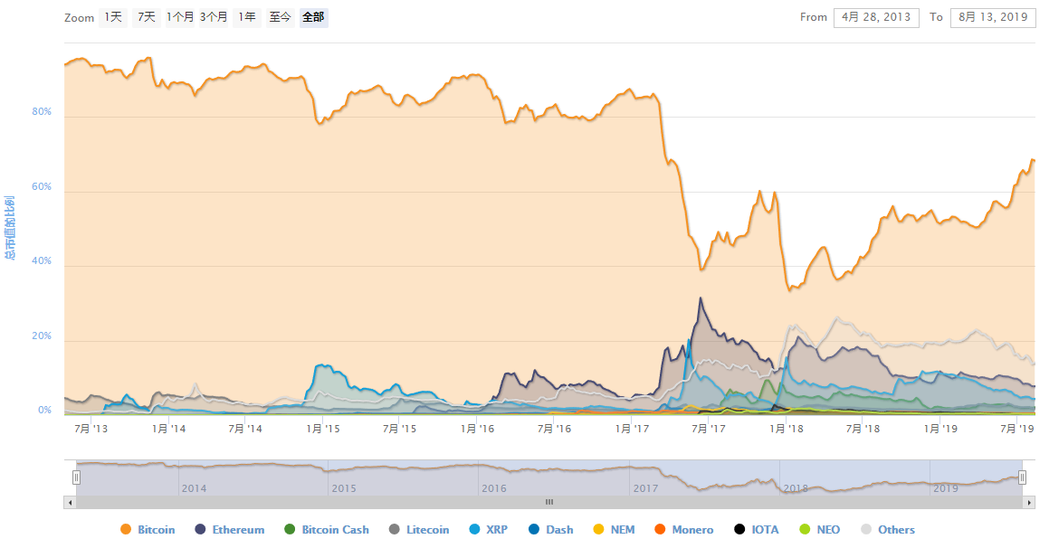

**比特币一年内的交易量和交易额**

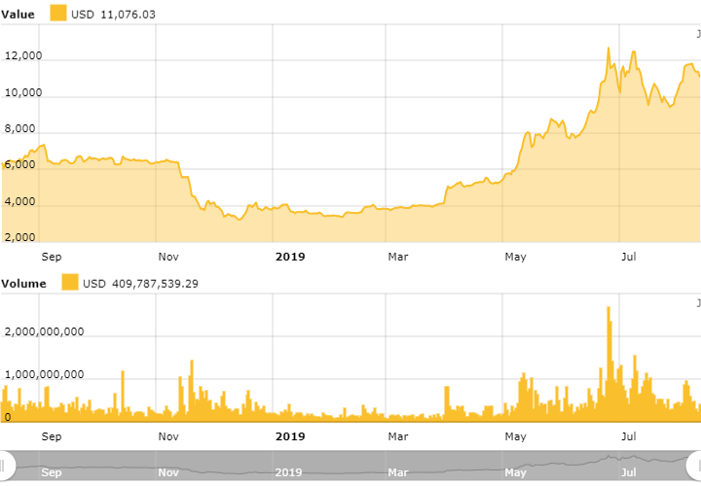

1. **比特币地址的增量图**

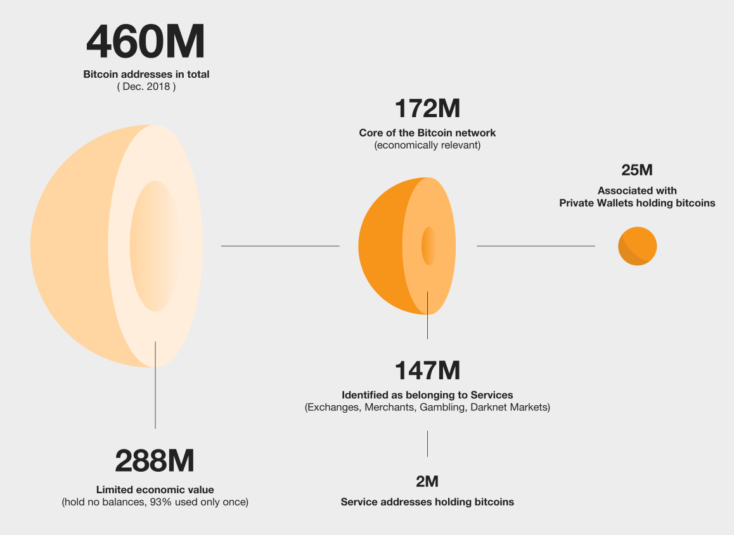<https://bitinfocharts.com/top-100-dormant_5y-bitcoin-addresses.html>

**市场结算货币的变化**

**Bitcoin Futures Settlements**

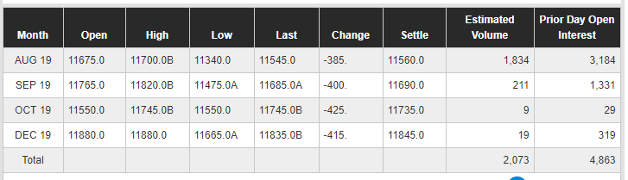

1. <https://cointelegraph.com/explained/dex-explained>
2. **市场结算货币的变化**

**稳定币-比特币-法币-主流货币**

**\* 13年竞争币市场 16年 群内认购币市场 ，17、18年ICO市场的变化**

1. **全球的交易所变化数据也要 但是可以简化**

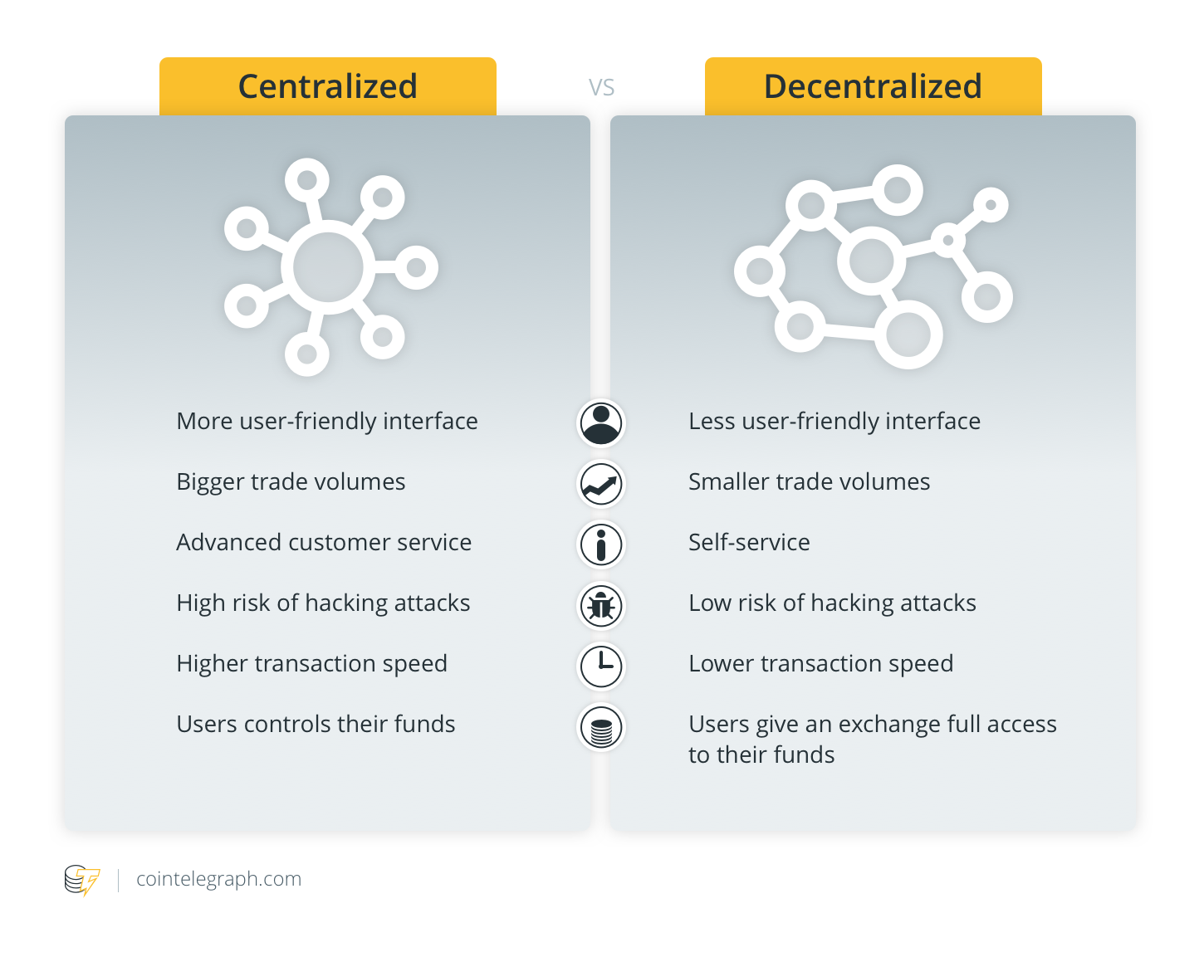

去中心化发展中的问题：

去中⼼化数字货币交易所掌握着⼤量的⽤户资⾦，容易遭受⿊客的攻击。同时，交易所内部员⼯ 的职业素养也是⼀⼤安全隐患。中⼼化交易所存在的问题可归纳为： ·安全性隐患。中⼼化交易钱包中的货币数额巨⼤，容易成为⿊客攻击的⽬标；也存在交易所监 守⾃盗，挪⽤⽤户资产的⻛险。 ·作假及内幕交易⻛险。交易深度与数据作假，前后台数据更新不⼀致，误导⽤户，与项⽬⽅或 其他交易所联合坐庄，操纵市场。 ·流动性不⾜。数量众多的交易所将数字货币市场分割成很多块，⼤⼤降低了流动性。由于每个 交易所开通的交易对有限，⽤户需要频繁切换交易所，币资产在钱包和交易所间频繁转账，交

**市场的变化，包括**

**1) 比特币占整个加密数字货币市场的币种变化**

**2) 比特币地址的增量图**

**3)市场结算货币的变化**

**\* 13年竞争币市场 16年 群内认购币市场 ，17、18年ICO市场的变化**

1. **全球的交易所变化数据也要 但是可以简化**

Data source:

<https://coinmarketcap.com/charts/>

<https://www.btc123.com/>